

Μόσχα, 10 Mαϊου 2016 Москва, 10 мая 2016г.

Дорогие друзья! Αγαπητοί φίλοι,
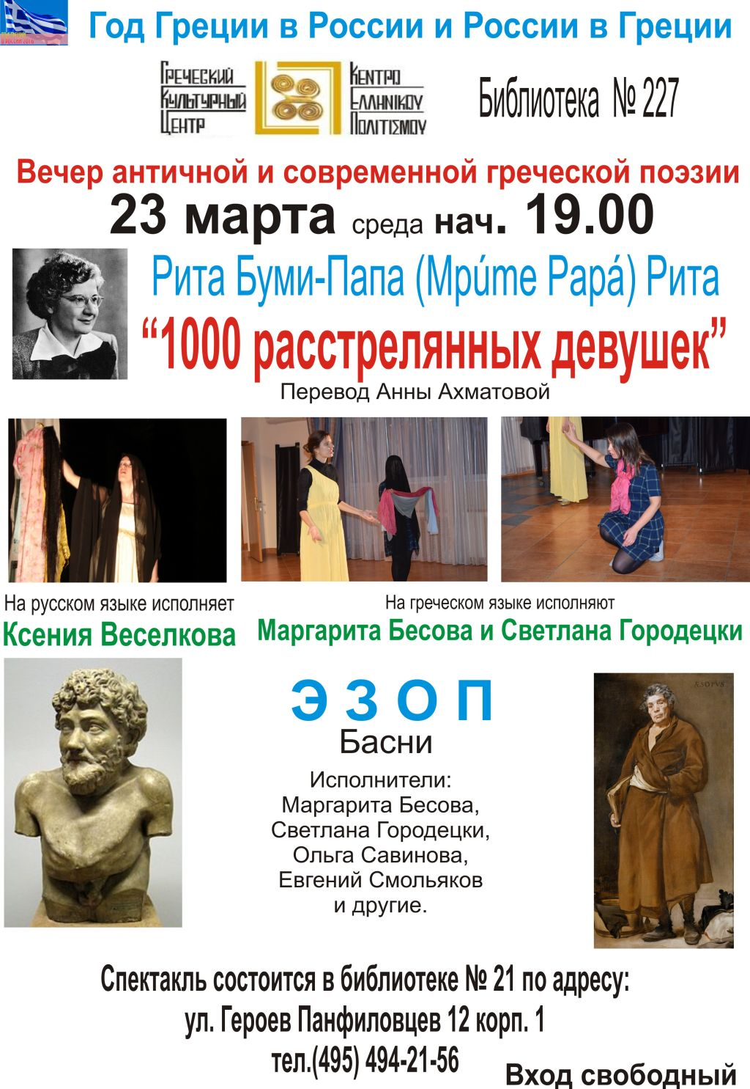
1/ 23 марта 2016г. в библиотеке № 227, театральная мастерская Греческого культурного центра под руководством Георгия Червинского провела вечер греческой поэзии. В первом отделении студийцами Маргаритой Бесовой, Евгением Смольяковым, Светланой Городецки, Оксаной Осиповой и Павлом Кижук, были исполнены басни Эзопа. Во втором отделении был показан спектакль "1000 расстрелянных девушек" по стихам греческой поэтессы ХХ века Риты Буми-Папа на русском и греческом языках. Маргарита Бесова и Светлана Городецки, исполняя стихи на греческом языке, дали возможность зрителям почувствовать музыкальность и драматизм греческой речи. Исполняя стихи на русском языке, в переводе Анны Ахматовой, поразили публику эмоциональной наполненностью разнообразных характеров, героических девушек.
Поздравляем нашу Театральную Мастерскую и ее руководителя, режиссера Георгия Владимировича Червинского с обогащением репертуара и с успешными выступлениями.

1/ Στις 23 Μαρτίου 2016 το Θεατρικό Εργαστήρι του Κέντρου Ελληνικού Πολιτισμού - Κ.Ε.Π. με καλλιτεχνικό διευθυντή το σκηνοθέτη Γκεόργκι Τσερβίνσκι παρουσίασε στις εγκαταστάσεις της Βιβλιοθήκης της Μόσχας № 227 μία πολυεπίπεδη βραδυά, αφιερωμένη στην ελληνική ποίηση.
Στο πρώτο μέρος οι σπουδαστές του Εργαστηρίου μας Μαργαρίτα Μπέσοβα, Σβετλάνα Γκοροντέτσκι, Οξάνα Όσιποβα, Εβγκένιι Σμολιακόβ και Πάβελ Κιζούκ παρουσίασαν Μύθους του Αισώπου, ενώ στο δεύτερο μέρος παρουσιάστηκε η παράσταση «1000 σκοτωμένα κορίτσια», βασισμένη στο συγκλονιστικό ομώνυμο έργο της εξαιρετικής Ρίτας Μπούμη-Παππά. Με την εκφραστική τους ερμηνεία στην ελληνική και ρωσική γλώσσα η Μαργαρίτα Μπέσοβα και η Σβετλάνα Γοροντέτσκι μετέφεραν στο κοινό το λυρισμό του ελληνικού λόγου, το δραματισμό του περιεχομένου στην εξαιρετική μετάφραση της μεγάλης ρωσίδας ποιήτριας Άννας Αχμάτοβα.
Συγχαίρουμε το Θεατρικό μας Εργαστήρι και τον καλλιτεχνικό διευθυντή του σκηνοθέτη Γκεόργκιι Τσερβίνσκι για τις προόδους τους.
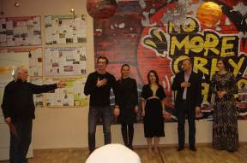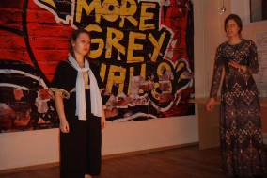

2/ Cюжет на телеканале «Культура» о 10-летии Греческого культурного центра
Дата показа –09 марта 2016г.
http://tvkultura.ru/video/show/brand_id/19725/episode_id/1278032/
---

2/ Ρεπορτάζ στο κανάλι ΚΟΥΛΤΟΥΡΑ για τη 10ετία του ΚΕΠ
Τετάρτη 9/03/2016, ώρα 10.00
http://tvkultura.ru/video/show/brand_id/19725/episode_id/1278032/

3/ "Греческий очаг в сердце Москвы". Интервью директора ГКЦ Теодоры Янници на сайте Перекрестного Года России-Греции.
http://elru2016.gr/el/node/192/

3/ Μία ελληνική εστία στην καρδιά της Μόσχας. Συνέντευξη της δ/ντριας του Κ.Ε.Π. Δώρας Γιαννίτση στο Δικτυότοπο του Αφιερωματικού Έτους Ελλάδας-Ρωσίας/Γενική Γραμματεία Ενημέρωσης και Επικοινωνίας, Δ/νση Σχεδιασμού & Πληροφόρησης, Τμήμα Επικοινωνιακού Σχεδιασμού.
http://elru2016.gr/el/node/192/

4/ Сюжет о деятельности Греческого Культурного Центра (ГКЦ) в новостях ведущего греческого телеканала "ALPHA", 18 марта 2016г.
Дата показа – четверг 18 марта 2016г.
https://youtu.be/9l7n1qgcHlQ
4/ Ρεπορτάζ για τις δράσεις του Κέντρου Ελληνικού Πολιτισμού (Κ.Ε.Π.) από τον τηλεοπτικό σταθμό "ALPHA", 18 Μαρτίου 2016.
https://youtu.be/9l7n1qgcHlQ

5/ Цикл лекций "Греческие просветители. Великие мыслители своего народа"
В понедельник 28 марта 2016 г., в Библиотеке истории русской философии и культуры «Дом А.Ф. Лосева», с успехом состоялась третья лекция цикла, организованного Греческим культурным центром, "Греческие просветители. Великие мыслители своего народа" на тему "Никодим Святогорец", прочитанная Кандидатом исторических наук, Преподавателем Кафедры истории Церкви на Историческом факультете МГУ им. М.В. Ломоносова Афанасием Георгиевичем Зоитакисом.
Ознакомиться с фото материалами лекции Вы можете пройдя по ссылке http://www.hecucenter.ru/ru/greekenlighteners/nikodim_svyatogorecpost_reliz.html

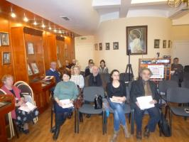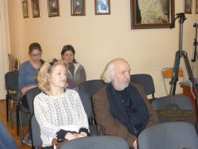

5/ Κύκλος διαλέξεων «Νεοέλληνες Διαφωτιστές-Στοχαστές του Γένους».

Στα πλαίσια κύκλου διαλέξεων, στη ρωσική, «Νεοέλληνες Διαφωτιστές-Στοχαστές του Γένους» που διοργανώνει το Κέντρο Ελληνικού Πολιτισμού (Κ.Ε.Π.), την Δευτέρα 28 Μαρτίου 2016 στις εγκαταστάσεις της Βιβλιοθήκης Ιστορίας της Ρωσικής Φιλοσοφίας και Πολιτισμού «Οίκος του φιλοσόφου Α.Φ. Λόσεφ» πραγματοποιήθηκε η δεύτερη διάλεξη του κύκλου με θέμα "Νικόδημος Αγιορείτης" την οποία παρέδωσε ο διδάκτωρ ιστορίας, καθηγητής στην Έδρα Ιστορίας της Εκκλησίας στην Ιστορική Σχολή του Κρατικού Πανεπιστημίου Μόσχας «Lomonosov», Αθανάσιος Ζωιτάκης.

Ο κύκλος διαλέξεων μαγνητοσκοπείται και αναρτάται στο εδάφιο «Αρχείο βιντεοσκοπημένων εκδηλώσεων του Κ.Ε.Π.» του Δικτυακού μας Τόπου
http://www.hecucenter.ru/gr/videoarc/

Περισσότερα http://www.hecucenter.ru/gr/greekenlighteners/nikodimos_agioreitispost_release.html

6/ В понедельник 07 марта 2016 г., в Международном фонде славянской письменности и культуры состоялась шестнадцатая лекция нового цикла по архитектуре Эллады, на тему:
"СОВРЕМЕННАЯ АРХИТЕКТУРА ГРЕЦИИ»
"Архитектура Греции 1920-1940 гг".
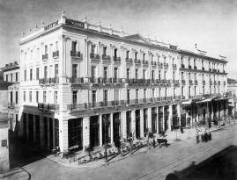
Лекцию читал наш соотечественник, член Союза архитекторов СССР, заместитель Председателя Московского общества греков с 1996 по 2002 гг. Александр Федорович ЧАРТИЛИДИ.
Цикл лекций записывается на видео и выкладывается на сайте ГКЦ, в рубрике «Видеоархив» http://www.hecucenter.ru/ru/videoarc/

6/ Στα πλαίσια νέου κύκλου διαλέξεων για την αρχιτεκτονική του ελληνικού κόσμου (από την αρχαιότητα έως τις μέρες μας), τη Δευτέρα 7 Μαρτίου 2016 πραγματοποιήθηκε στο Διεθνές Ίδρυμα Σλαυικής Γραφής και Πολιτισμού, από τον ελληνικής καταγωγής αρχιτέκτονα, καθηγητή, αντιπρόεδρο του Συλλόγου Ελλήνων Μόσχας την περίοδο 1996-2002 Αλέξανδρο Τσαρτιλίδη, η δέκατη έκτη διάλεξη του κύκλου με θέμα:
«ΑΡΧΙΤΕΚΤΟΝΙΚΗ ΤΗΣ ΣΥΓΧΡΟΝΗΣ ΕΛΛΑΔΟΣ.
Αρχιτεκτονική περιόδου 1920 -1940.»

Επισημαίνεται ότι ο κύκλος διαλέξεων μαγνητοσκοπείται και αναρτάται στο εδάφιο «Αρχείο βιντεοσκοπημένων εκδηλώσεων του Κ.Ε.Π.» του Δικτυακού μας Τόπου
http://www.hecucenter.ru/gr/videoarc/
Με εκτίμηση  Δώρα Γιαννίτση,  δ/ντρια Κ.Ε.Π. | Искренне Ваша  Теодора Янници,  директор Греческого Культурного Центра
